VRкинотеатр 2 этажный
Общее описание
VR кинотеатр в форме параллелепипеда. Конструкция выполнена из чистового металлического каркаса, и прозрачных стен. Наружный декор из баннера, натянутого на металлический каркас. Внутренние стены выполнены из не просветной черной ткани. Как внутренние, так и наружные стены могут быть с зазорами, для естественной вентиляции. Стенки технического помещения выполнены из жестких материалов. Внутри располагается 14 залов для просмотра VR фильмов +1 техническое помещение. Вся конструкция должна быть чистовой, технические элементы (каркас, крепления) могут быть элементами декора или просто не скрытыми если будут выполнены под чистовую. Конструкции устанавливаются внутри торговых центров. Первый тираж 5 шт.; Готовность тиража 10 сентября 2018 года. Монтажи.
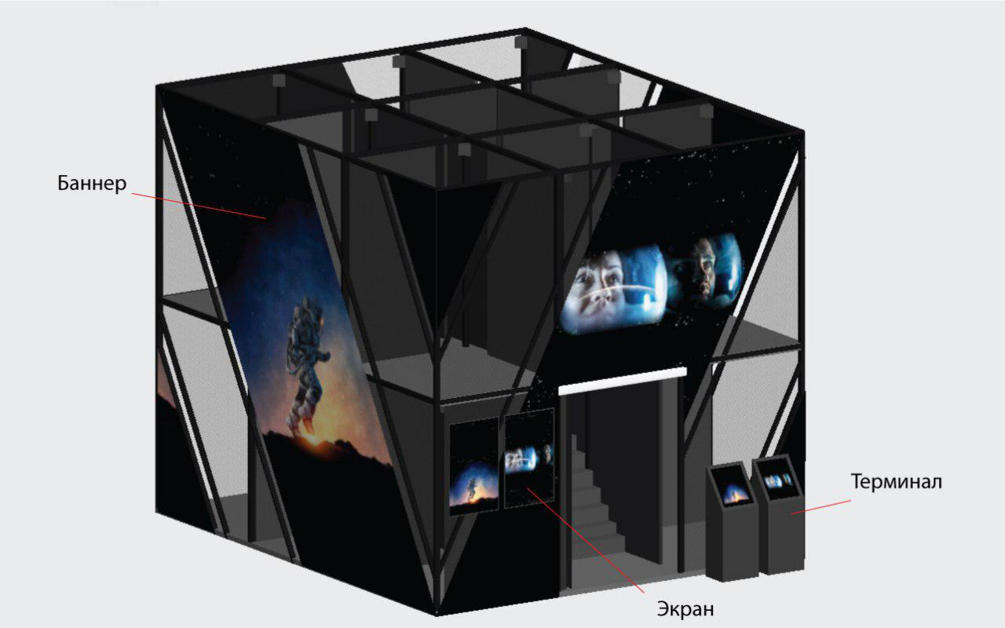

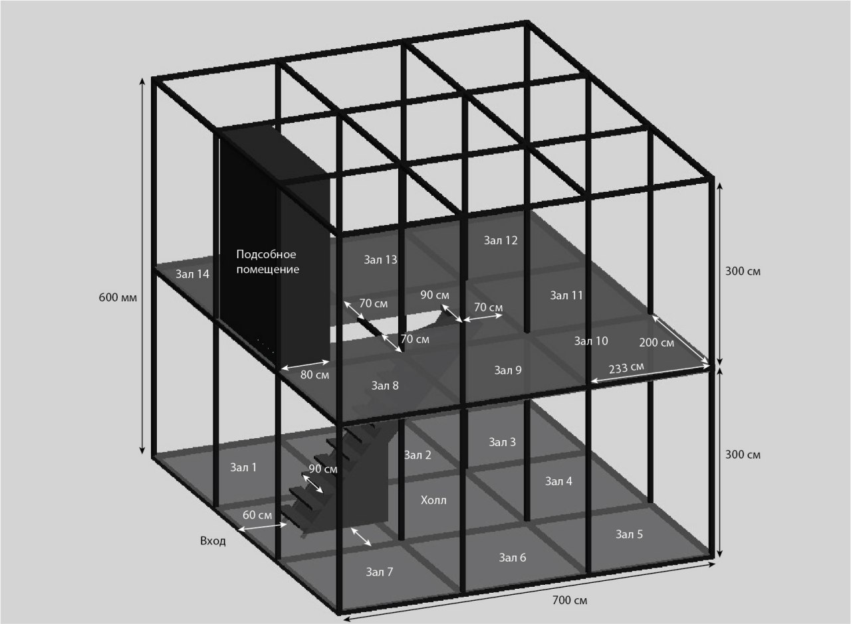

- Конструктив VRкинотеатра
  - Габариты максимальные 6 х 7 х H 6 м. (количество залов 14 шт.+ техническое помещение)
  - Минимальная ширина прохода, через который будут заноситься все элементы в ТЦ составляет 2х2 м.
  - Зал размер 2 х 2.33 х H 3 м.
  - Половое покрытие первого этажа ковролин/линолеум черный матовый
  - Половое покрытие второго этажа второго ковролин/линолеум черный матовый
  - Вход в VRкинотеатр ширина минимум 2 м. Рольставня скрытая.
  - Вход в каждый зал из общего коридора. Залы не должны быть проходными.
  - Вход в зал ширина минимум 0.6 м.; без двери.
  - Коридор открытый ширина минимум 0.7 м. (подразумевается коридор с высотой стенок не более 1 метра)
  - Коридор закрытый 0.9 м. (высота стенок выше 1 м.)
  - Лестничный марш ширина минимум 0,8 м.
  - Потолок второго этажа – пропускная способность жидкостей 70% (баннерная сетка)
  - Металлическое ограждена по контуру второго этажа – разбираемся, требуется ли по безопасности.
  - Техническое помещение
    - Расположение – 2 этаж.
    - Размер ≈ 2 Х 1 м.;
    - Внутри размещается: серверный шкаф с оборудованием размер ≈0,8х0,8 м.; Личные вещи персонала; Огнетушители. (все оборудование предоставляется компанией Капибара)
    - Принудительная вентиляция
    - Стенки с шумоподавлением
    - Вход с жесткой дверью
  - Возможность соединить между собой несколько кубических конструкций (картинка 2)
  - Возможность соединить между собой 2 зала.
  - Конструкция должна собираться и разбираться до 5 раз, без доработок и реставраций конструкции
  - Конструкция должна транспортироваться в специальных коробах.
  - Все элементы конструкции должны быть пронумерованы и отображены на схеме сборки.

- Дизайн, интерьер, экстерьер
  - Цвет конструкции и всех сопутствующих креплений черный матовый
  - Пол первого и второго этажа черный матовый
  - Потолок первого этажа черная ткань
  - Цвет Ткани для внутренних перегородок черная матовая. Между перегородок может быть зазор до 10 см. для естественной вентиляции.
  - Наружные стенки прозрачные – оргстекло (дешевые аналоги. Между стеклами могут быть зазоры до 10-15 см. для естественной вентиляции помещения, при этом человек попасть внутрь может только через центральны вход.
  - Наружный брендинг баннер на чистовом металл каркасе
  - Зона ожидания вокруг VRкинотеатра - в проработке, что это должно быть.
  - Гардероб на первом этаже, например, под лестницей
  - Зал
    - Тумба закрытая в каждом зале для личных вещей размер 0.5х0,4х1 м. внутри одна полка.

- Технические требования
  - Безопасность
    - Система оповещения о задымлении или возникновении пожара
    - Собственная система пожаротушения – обсуждение
  - Коммутация
    - Заведения электропитания и интернета через потолок 2 этажа сразу в техническое помещение.
    - В каждый зал устанавливаются 3 розетки, общая потребляемая мощность 100 Вт.
    - В техническом помещение 3 розетки на 220 В, каждая по 5 кВт 16 А.
    - В каждый зал прокладывается по 3 HDMI кабеля из технического помещения ( вся коммутация и прокладка кабеля с компании Капибара)
    - Кабель каналы – во все залы и внутри каждого зала, к экранам на внешней стенке конструкции. Все кабель каналы идут из технического помещения и прокладываются по потолку.
    - В каждом зале установлен коммутационный короб размер ≈ 0,2 х 0,2 х 0,1 м.
    - Крепления на силовых столбах для размещения сенсоров.
    - Металлический профиль под потолком для крепления коммутации VR оборудования.
  - Вентиляция
    - Залы 1 этаж – принудительная вентиляция в случае глухих наружных стенок
    - Тех. Помещение, принудительная вентиляция.
  - Освещение
    - Первый этаж – диодное освещение внутри каждого зала и коридоре.
    - Второй этаж – диодное освещение внутри каждого зала и коридоре.
    - Лестница- диодное освещение
    - Тех. Помещение – диодное освещение.
  - Щиток для заведения питания на 25 кВт. Устанавливается на первом этаже под лестницей.
  - Крепление\полка под вертикальное хранение контролеров VR, на 30 мест. К каждому контролеру выводится питание. Размещается на входе, на первой правой или левой стенке.
  - Конструкция и наполнение VRкинотеатра должны соответствовать нормам безопасности и стандартам РФ.
  - К конструкции должна прилагаться техническая документация с инженерными чертежами, расчетами, сертификатами о используемых материалах.
  - К конструкции должна прилагаться инструкция по сборке с указанием номеров всех элементов.
  - Наличие знака пожарной эвакуации
  - Знаки запрета на входе

- Тираж, производство, монтаж, сроки
  - Производство
    - Тестовая конструкция –производим 1 тестовую конструкцию, делаем пред сбор на производстве. На ней отлавливаем все нюансы. Далее запускается тираж.
  - Тираж
    - Первый тираж 5 шт. к 10 сентября 2018 года.
    - Второй тираж – определится, спустя 2-3 недели после запуска проекта. От 1 до 8 шт. Срок производства до 3 недель.
  - Монтаж
    - Монтаж одной конструкции – каркас, внешние стены, внешний декор, все силовые элементы, лестница, заведение коммуникаций – 1 ночь 00:00-09:00. День на монтаж внутренних элементов VRкинотеатра без возможности заноса оборудования в ТЦ.
    - График монтажа
МСК Белая Дача –ночь с 19 на 20.09
МСК Теплый Стан- ночь с 22 на 23.09.
МСК Химки - ночь с 24 на 25.09.
СПБ Дыбенко – с 27 на 28.09.
СПБ Парнас - с 28-29.09.

- Текущие вопросы
  - Планировка – вместить 14 залов и тех. Помещение в существующие габариты.
  - Выравнивание пола первого этажа.
  - Установка системы пожаротушения (пока под вопросом)
  - Монтаж за 1 ночь.

- Требования МЕГИ
  - Электрооборудование должно быть согласовано с ТЦ
  - Запрещено использование соединенных между собой удлинителей
  - Дежурный свет
  - Все окна и стеклянные панели, окружающие детские игровые площадки, в том числе Помещения для игр, должны быть выполнены из безопасного (ламинированного, закаленного) стекла.

Оборудование
Сенсор внутри зала:
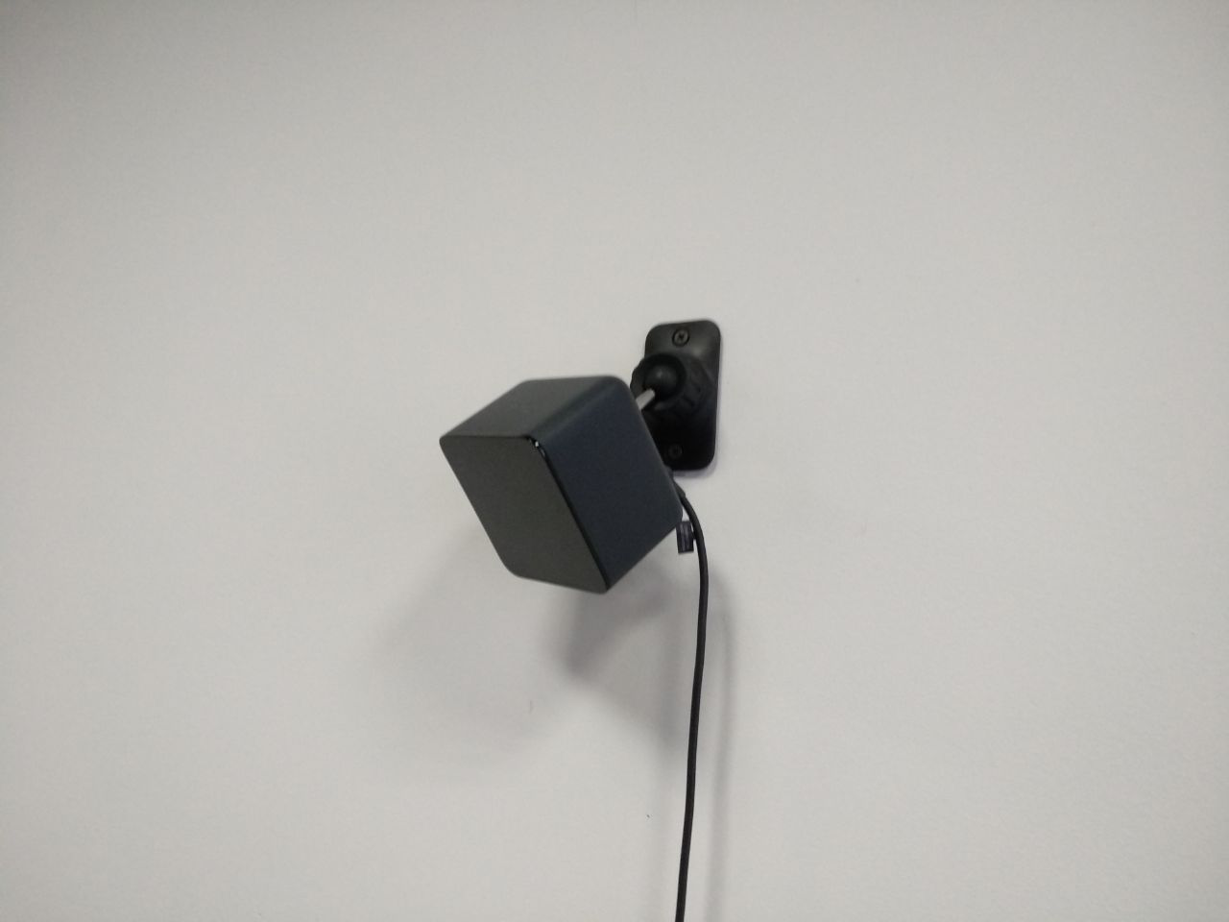

Шлем VR
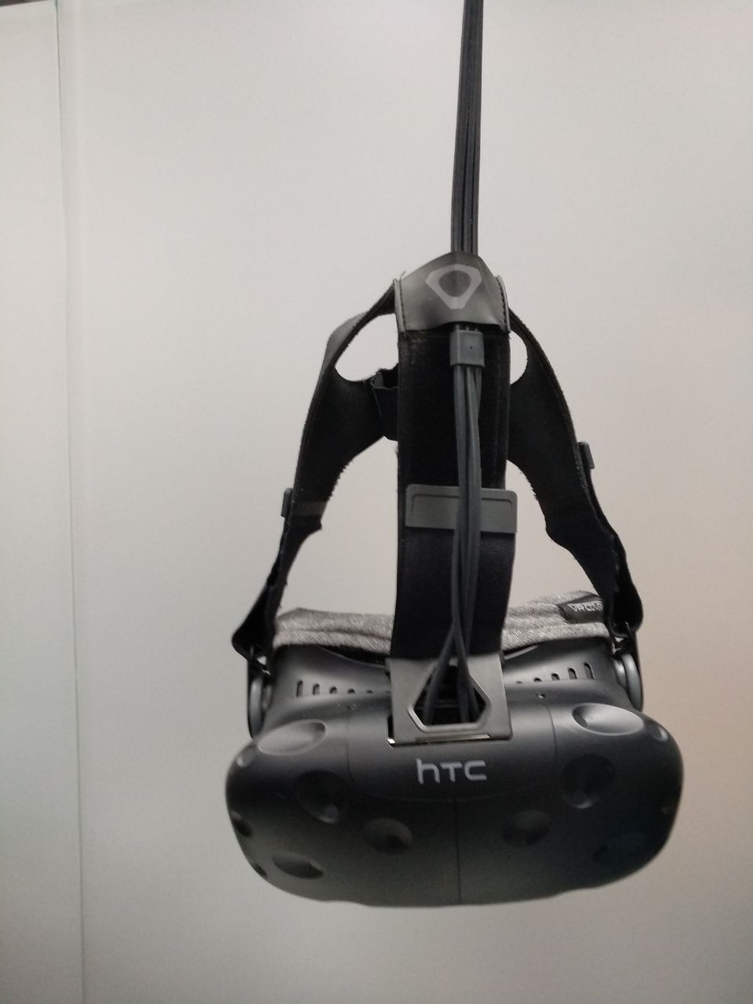

Контролеры

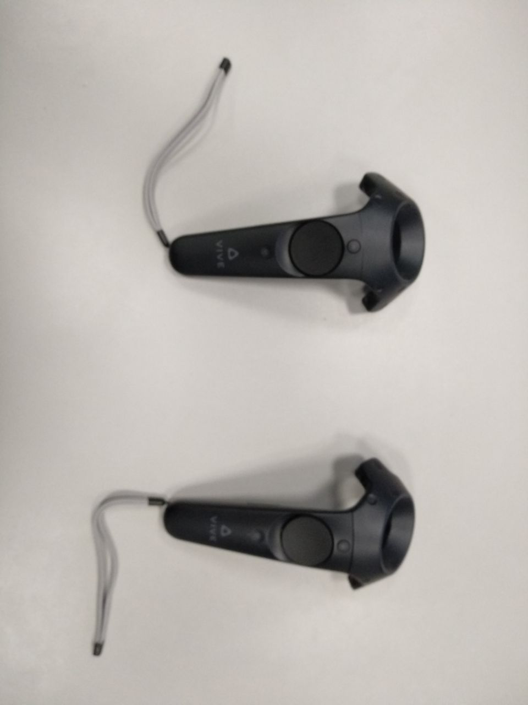

Зал вид внутри
